**UltraEdit怎么注册激活**

听语音

* [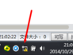](http://jingyan.baidu.com/album/c275f6bad6ee38e33d756700.html?picindex=1)1
* [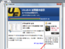](http://jingyan.baidu.com/album/c275f6bad6ee38e33d756700.html?picindex=2)2
* [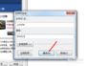](http://jingyan.baidu.com/album/c275f6bad6ee38e33d756700.html?picindex=3)3
* [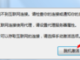](http://jingyan.baidu.com/album/c275f6bad6ee38e33d756700.html?picindex=4)4
* [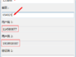](http://jingyan.baidu.com/album/c275f6bad6ee38e33d756700.html?picindex=5)5
* [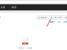](http://jingyan.baidu.com/album/c275f6bad6ee38e33d756700.html?picindex=6)6
* [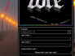](http://jingyan.baidu.com/album/c275f6bad6ee38e33d756700.html?picindex=7)7

百度经验:jingyan.baidu.com

UltraEdit是一款优秀的文字编辑软件，本篇经验将为大家介绍怎么正确注册UltraEdit。百度经验:jingyan.baidu.com

**方法/步骤**

关闭网络连接（或者直接拔掉网线）。

[[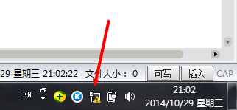](http://jingyan.baidu.com/album/c275f6bad6ee38e33d756700.html?picindex=1)步骤阅读](http://jingyan.baidu.com/album/c275f6bad6ee38e33d756700.html?picindex=1)

1. 2

打开UltraEdit软件，稍等片刻会出现提示你你使用的是试用版本的窗口。如下图，点击“注册”。

[[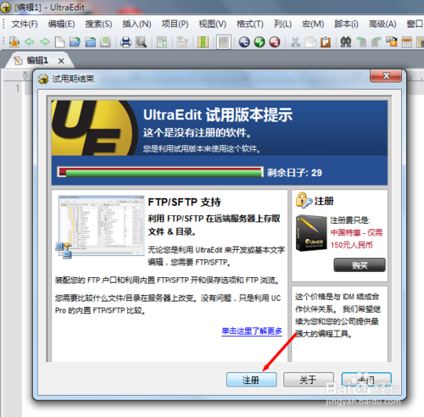](http://jingyan.baidu.com/album/c275f6bad6ee38e33d756700.html?picindex=2)步骤阅读](http://jingyan.baidu.com/album/c275f6bad6ee38e33d756700.html?picindex=2)

1. 3

填写许可证id和密码。许可证id可任意填写，不过根据经验，建议大家不要输入字母，全打上数字，密码也是。如图所示，填写完毕点击“激活”。

[[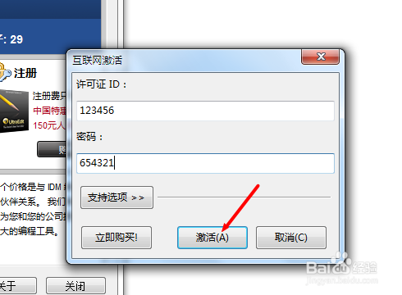](http://jingyan.baidu.com/album/c275f6bad6ee38e33d756700.html?picindex=3)步骤阅读](http://jingyan.baidu.com/album/c275f6bad6ee38e33d756700.html?picindex=3)

1. 4

稍等一会儿（在此期间，软件会卡一下，或者提示“无响应”，都不要管它，等一会儿就会弹出信息了），弹出“脱机激活”的窗口。如图，点击“脱机激活”。

[[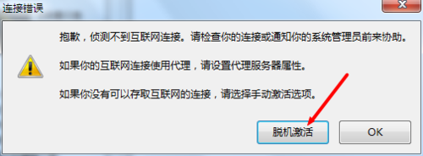](http://jingyan.baidu.com/album/c275f6bad6ee38e33d756700.html?picindex=4)步骤阅读](http://jingyan.baidu.com/album/c275f6bad6ee38e33d756700.html?picindex=4)

1. 5

弹出下图所示界面，可以看到生成了两个用户码。把许可证id和密码填写上。

[[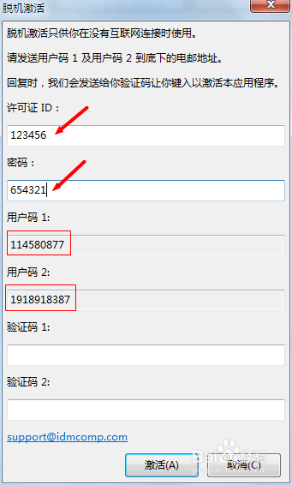](http://jingyan.baidu.com/album/c275f6bad6ee38e33d756700.html?picindex=5)步骤阅读](http://jingyan.baidu.com/album/c275f6bad6ee38e33d756700.html?picindex=5)

1. 6

打开从网上下载的UltraEdit注册机。地址为http://pan.baidu.com/s/1gdlCFgJ

[[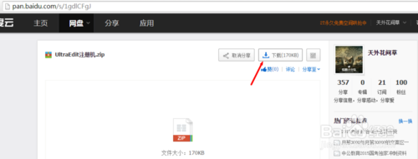](http://jingyan.baidu.com/album/c275f6bad6ee38e33d756700.html?picindex=6)步骤阅读](http://jingyan.baidu.com/album/c275f6bad6ee38e33d756700.html?picindex=6)

1. 7

下载下来解压缩并打开，界面如下图。

[[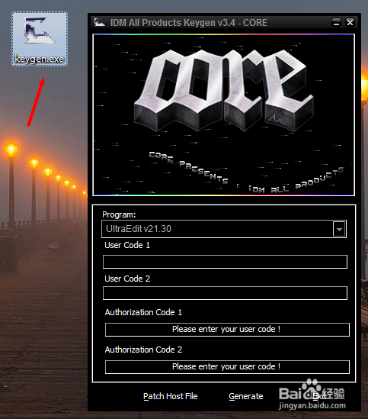](http://jingyan.baidu.com/album/c275f6bad6ee38e33d756700.html?picindex=7)步骤阅读](http://jingyan.baidu.com/album/c275f6bad6ee38e33d756700.html?picindex=7)

1. 8

把用户码1和用户码2分别复制粘贴到User Code1和User Code2里面。注意对应顺序，别粘贴错了。然后点击Generate。

[[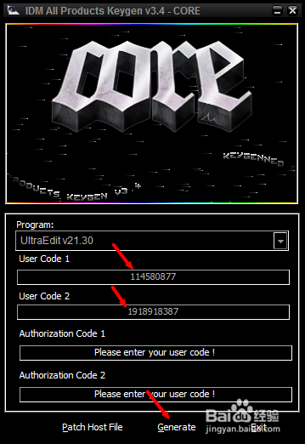](http://jingyan.baidu.com/album/c275f6bad6ee38e33d756700.html?picindex=8)步骤阅读](http://jingyan.baidu.com/album/c275f6bad6ee38e33d756700.html?picindex=8)

1. 9

点击Generate之后，生成了两个验证码。

[[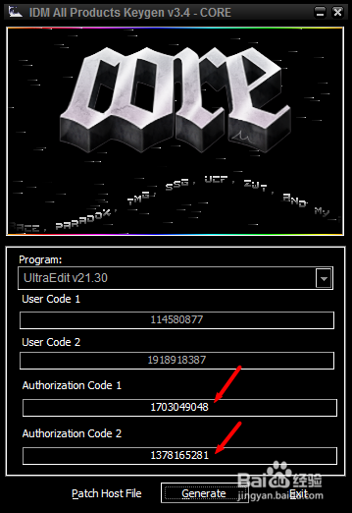](http://jingyan.baidu.com/album/c275f6bad6ee38e33d756700.html?picindex=9)步骤阅读](http://jingyan.baidu.com/album/c275f6bad6ee38e33d756700.html?picindex=9)

1. 10

把两个验证码分别复制粘贴到验证码1和验证码2里面，然后点击“激活”。

[[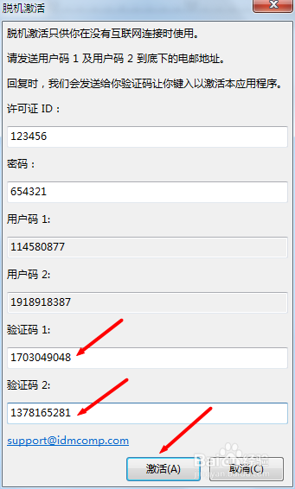](http://jingyan.baidu.com/album/c275f6bad6ee38e33d756700.html?picindex=10)步骤阅读](http://jingyan.baidu.com/album/c275f6bad6ee38e33d756700.html?picindex=10)

稍等片刻（这个过程也会有点慢，要有耐心等待一会儿），弹出“注册/激活成功”的对话框。这样就成功注册了UltraEdit，即使打开网络，也不会注册失效。

[[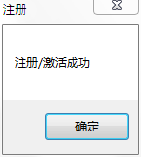](http://jingyan.baidu.com/album/c275f6bad6ee38e33d756700.html?picindex=11)步骤阅读](http://jingyan.baidu.com/album/c275f6bad6ee38e33d756700.html?picindex=11)百度经验:jingyan.baidu.com